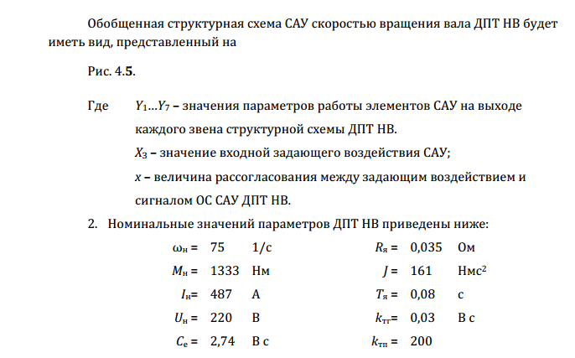

Кп = 200; Ки = 1000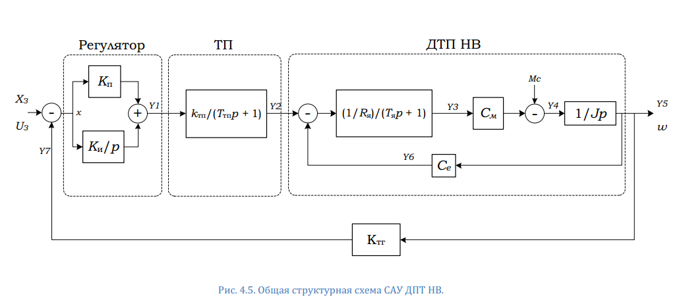

Задание:
- Для САУ ДПТ НВ со структурной схемой, приведенной на Рис. 4.5, сформировать ПФ САУ в целом;
- Из передаточной функции САУ выделить характеристическое уравнение;
и используя данные рассчитать и построить годограф Михайлова;
3. На базе построенного годографа Михайлова оценить устойчивость САУ и
обосновать расчетными показателями;
4. Рассчитать переходную функцию h(t) с помощью Simulink
5. Построить график кривой переходной функции h(t), для которой по
внешнему виду оценить асимптотическую сходимость и сделать вывод об
устойчивости САУ. Сравнить полученный вывод с полученной оценкой
устойчивости САУ в ЛР№ 4.
6. В случае неустойчивости САУ подобрать Ки и Кп таким образом, чтобы
достичь асимптотической устойчивости САУ;
7. Для полученной устойчивой САУ определить показатели качества:
a. время регулирования;
b. перерегулирование;
c. колебательность;
d. установившуюся ошибку;
e. квадратичную интегральную оценку

